今日动态
2025.5.15 周四 雨
※一日活动篇
◎今日来园人数：22人出勤，3人请假。
姓名 | 来园情况 | 姓名 | 来园情况
吴玥兮 | √ | 周荣安 | √
承芮伊 | √ | 王耀泽 | √
常祈安 | √ | 徐一凯 | √
李舒扬 | √ | 范宥泽 | √
郑宇函 | √ | 魏璟炎 | √
左晨昕 |  | 杨承明 | √
王芷柠 | √ | 潘言恩 | √
程墨桐 | √ | 吴梓溪 | √
陈望舒 | √ | 莫梓涵 | √
卢欣悦 | √ | 王天乐 | √
程子杰 | √ | 严子沐 | √
李一诺 | √ | 鲍珈一
王劲霖 | √

※集体活动情况：语言：手指变变变
这是一则类似手指游戏的歌谣，歌谣内容简单，生动有趣，歌谣中的象声词较吸引幼儿，适合孩子们做手指游戏。该歌谣已经融入了手指游戏，易于幼儿学习、游戏。
活动中王天乐、严子沐、卢欣悦、程墨桐、杨承明、魏璟炎、程子杰、周荣安、常祈安、潘言恩、陈望舒、王耀泽、王劲霖、承芮伊、王芷柠、鲍珈一、范宥泽、莫梓涵、徐一凯、左晨昕、李舒扬、李一诺、吴梓溪在做做、玩玩、说说中，大胆用手指来表现歌谣内容，并能在集体面前表演。

※区域活动情况：
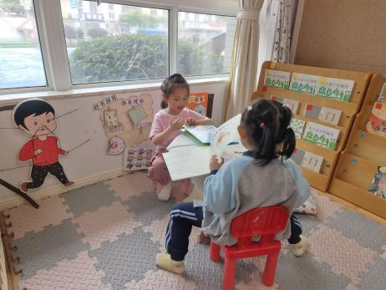 | 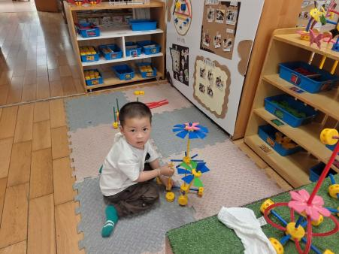 | 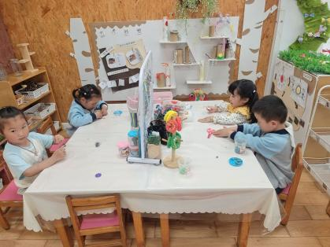
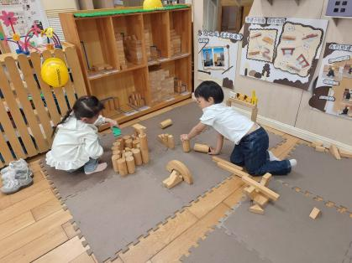 | 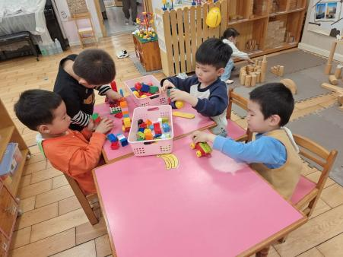 | 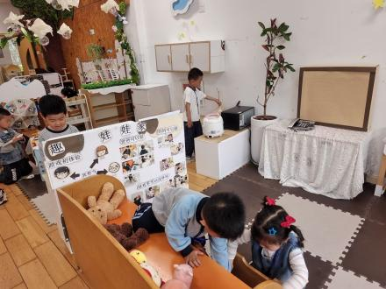

※生活活动情况：
1.午餐情况：
今天午餐时，孩子们能够自主洗手，有序用餐，其中能够全部吃完的幼儿有：李舒扬、潘言恩、常祈安、严子沐、徐一凯、鲍珈一还有几位小朋友有挑食现象，记得多吃蔬菜哦。
2.午睡情况：
能够自主脱裤子、叠裤子的幼儿为：王耀泽、程墨桐、王芷柠、卢欣悦、陈望舒、郑宇函。
※家园合作：
家长们好！
绘画比赛作品有的已经成功提交了还要提交的请尽快哦，提交后家长要把这个截图发给老师哦

新龙小班组家长会
时间 | 内容
8：00-8:20 | 签到
8:20-9:20 | 户外、早操(户外场地为前操场，场地布置好后，小班组进行混班，家长跟随幼儿)
9：20-9:40 | 早点观摩
9:40-10:00 | 过渡环节(音乐游戏、手指游戏)
10:00-10:30 | 亲子制作(结合班级巧手节制作主题进行亲子制作)
10:30-10:50 | 交流分享(围绕各自的作品，请每个幼儿说-说)

